**TRƯỜNG THCS TÂN HỘ CƠ LONG TRỌNG TỔ CHỨC LỄ TỔNG KẾT NĂM HỌC 2023-2024**

Sáng ngày 31 tháng 5 năm 2024 trường THCS Tân Hộ Cơ tổ chức Lễ tổng kết năm học 2023-2024. Tham dự buổi lễ tổng kết gồm có đại diện Phòng Giáo dục và Đào tạo Tân Hồng; Đại biểu Đảng uỷ, UBND Xã Tân Hộ Cơ; Đại biểu các đoàn thể của Xã; Đại biểu Đồn biên phòng cửa khẩu Quốc tế Dinh Bà, Tiểu đoàn huấn luyện, Hải quan Dinh Bà, Hải quan Thông Bình, Ban đại diện cha mẹ học sinh của trường, cha mẹ học sinh các lớp,...Các nhà mạnh thường quân; d9ai5 diện Ngân hàng BIDV Tân Hồng,… cùng toàn thể giáo viên- nhân viên và hơn 700 học sinh của nhà trường.

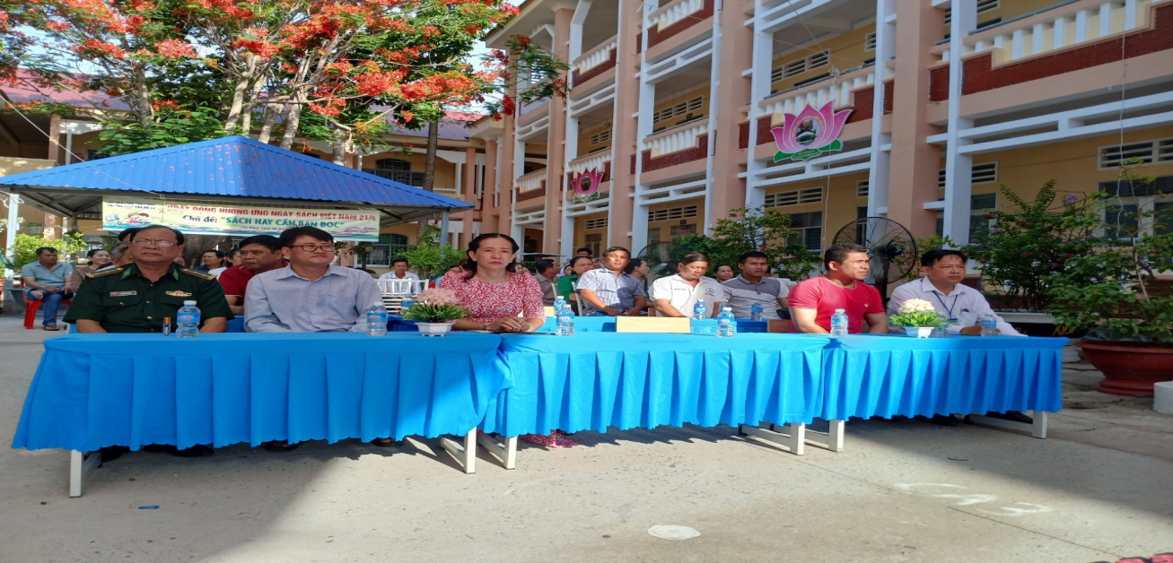

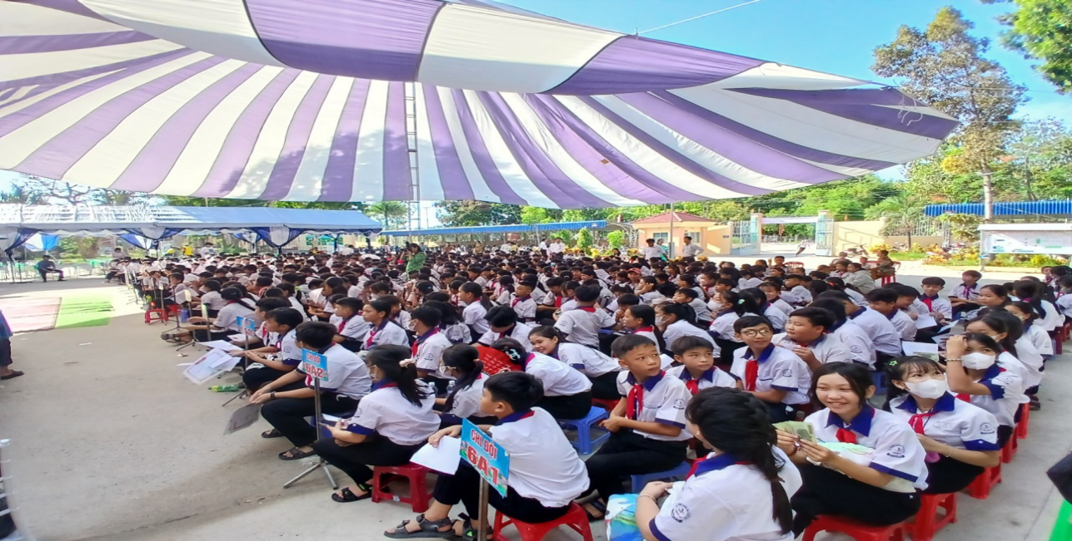

**Hình ảnh các đại biểu, giáo viên, nhân viên và học sinh tham dự buổi lễ**

Trong buổi lễ, cô Ngô Trần Bảo Thy- Hiệu trưởng nhà trường đã báo cáo tóm tắt kết quả thực hiện nhiệm vụ năm học 2023 – 2024. Trong năm học vừa qua, thầy và trò trường THCS Tân Hộ Cơ đã đạt được những thành tích đáng tự hào, đạt được các chỉ tiêu theo kế hoạch đề ra tuy nhiên kết quả thi học sinh giỏi tỉnh và Khoa học kĩ thuật vòng tỉnh còn hạn chế.

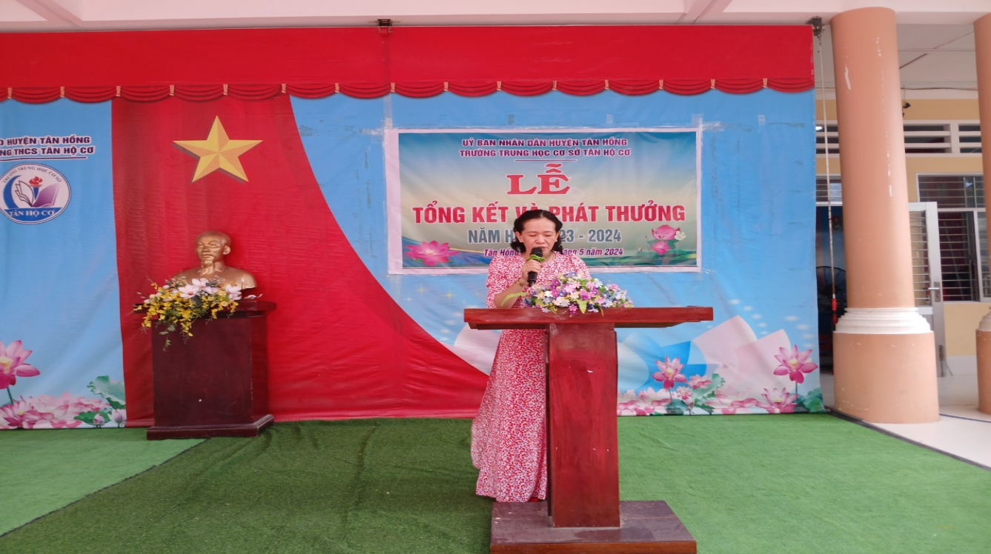

***Cô Ngô Trần Bảo Thy- Hiệu trưởng nhà trường đã báo cáo***

Buổi lễ tổng kết càng thêm cảm xúc khi em Nguyễn Thị Huyền Anh học sinh lớp 9a2 đại diện cho hơn 700 học sinh nêu lên cảm xúc, tình cảm và bày tỏ lòng biết ơn của mình tới thầy cô đã dạy bảo trong thời gian qua.

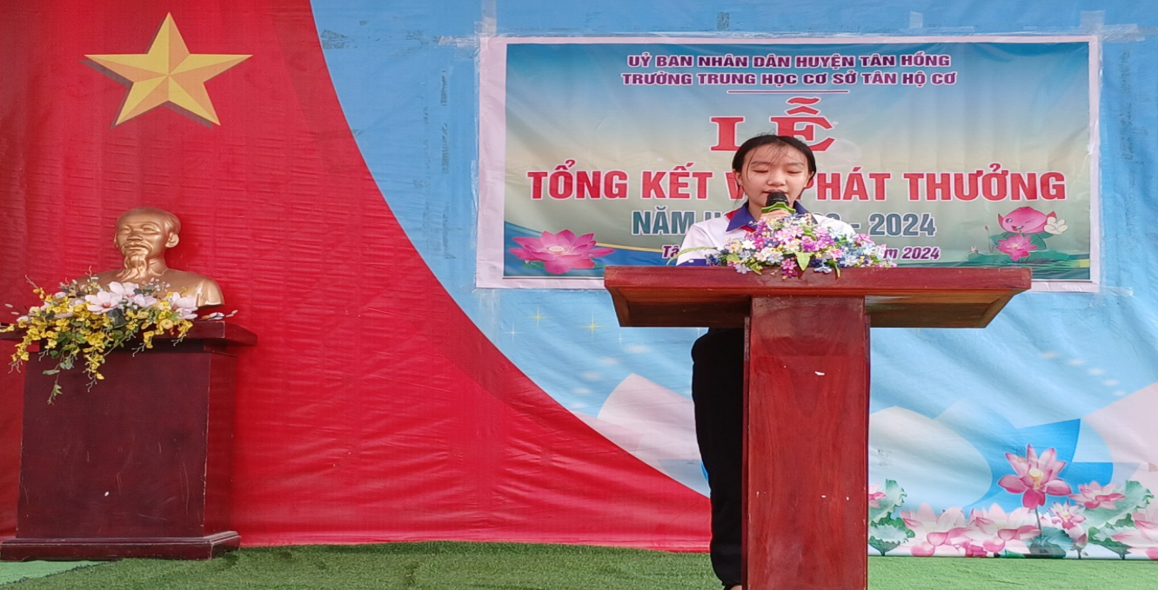

**Em Nguyễn Thị Huyền Anh học sinh lớp phát biểu cảm xúc**

Trong dịp này, để ghi nhận những thành tích mà các em học sinh đạt được, nhà trường cũng khen thưởng cho các học sinh đạt thành tích Học sinh Xuất sắc, Học sinh Giỏi, Học sinh Tiên tiến trong năm học 2023-2024.

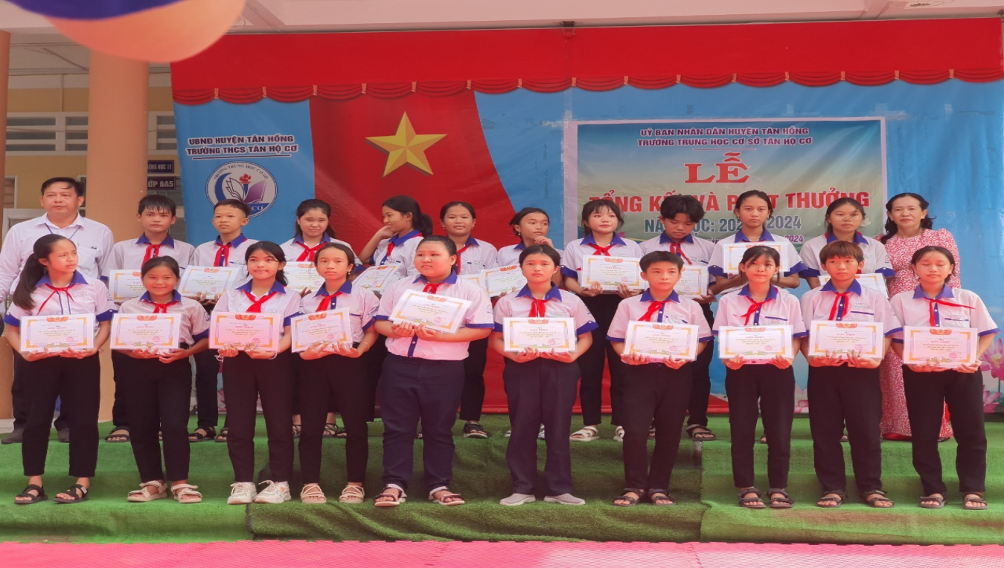

**Hình ảnh phát thưởng cho học sinh**

Trong năm học qua, các em học sinh luôn nhận sự quan tâm, hỗ trợ của các nhà tài trợ, mạnh thường quân và đến với buổi tổng kêt, ngân hàng BIDDV cũng có những phần quà động viên các học sinh có hoàn cảnh khó khăn vượt khó học tập:

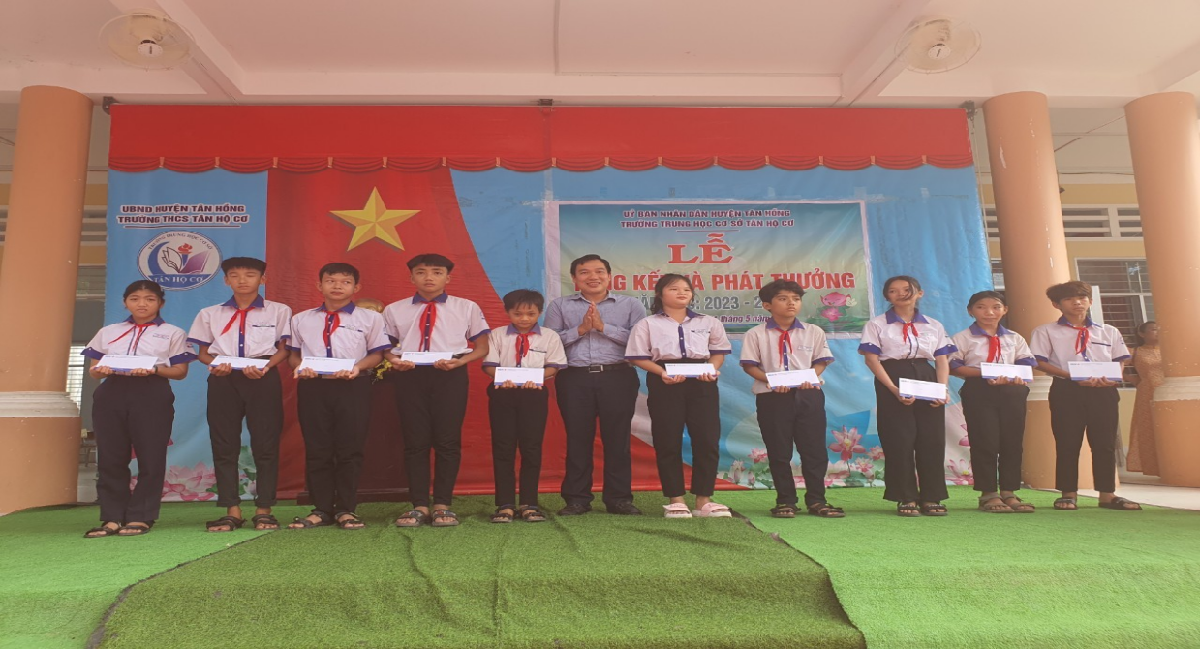

**Hình ảnh đại diện ngân hàng BIDDV phát quà cho học sinh**

Lễ tổng kết năm học là dịp để nhà trưởng tổ chức đánh giá kết quả thực hiện nhiệm vụ năm học 2023 – 2024 và kịp thời biểu dương khen thưởng đối với những cán bộ quản lí, giáo viên, nhân viên và học sinh đạt thành tích cao trong năm học. Qua đó rút kinh nghiệm triển khai thực hiện nhiệm vụ cho năm học tiếp theo. Thầy và trò trường THCS Tân Hộ Cơ xin chân thành cảm ơn sự quan tâm chỉ đạo của các ban ngành, sự hỗ trợ của các nhà tài trợ, các mạnh thường quân.

**Người viết: Đặng Trọng Tưởng – GV trường THCS Tân Hộ Cơ.**